PREFEITURA DA CIDADE DE CABO FRIO
Região dos Lagos - Estado do Rio de Janeiro
SECRETARIA MUNICIPAL DE ADMINISTRAÇÃO
COORDENADORIA GERAL DE GESTÃO INSTITUCIONAL

AVISO DE LICITAÇÃO

PREGÃO ELETRÔNICO Nº 011/2024

Processo nº 56336/2023

SECRETARIA MUNICIPAL DE ADMINISTRAÇÃO

A Coordenadoria Geral de Gestão Institucional da Prefeitura Municipal de Cabo Frio, através do Agente de Contratação (Pregoeiro), nomeado pela Portaria Nº 1.561, de 07 de março de 2024, comunica aos interessados que fará realizar no dia 20/08/2024, às 10:00 horas, no Portal de Licitações Licitanet, no endereço https://licitanet.com.br/, licitação na modalidade de Pregão Eletrônico, nos moldes da Lei 14.133/2021, pelo tipo MENOR PREÇO POR ITEM, que tem por objeto o Registro de Preços, para contratação de empresa especializada em confecção de capas de processos administrativos e folhas de informação personalizadas, conforme devidamente descrito, caracterizado e especificado no Termo de Referência.

Informações sobre o Edital, poderão ser obtidas e dirimidas das 09:00 às 17:00 horas, diariamente, exceto sábados, domingos e feriados, através do telefone nº (0xx22) 3199-9017 ou 3199-9018, ramal 255, por e-mail cogecol@cabofrio.rj.gov.br e no site da Prefeitura: “www.cabofrio.rj.gov.br”.

https://transparencia.cabofrio.rj.gov.br/licitacaolista.php?id=1415
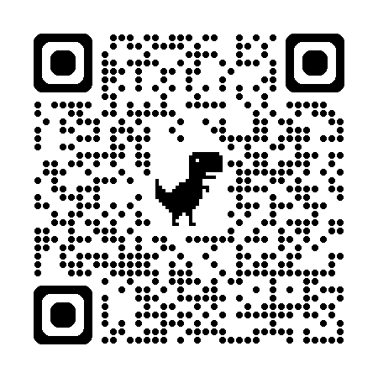
Cabo Frio/RJ, 31 de julho de 2024.

Alexandre de Almeida Gonçalves
Agente de Contratação

